10주차 예비보고서

전공: 컴퓨터공학과 학년: 2학년 학번: 20231523 이름: 김민정

**1.** **4-bit parallel Adder & subtractor**

4-bit parallel Adder와 subtractor는 4개의 1-bit Full Adder와 Subtractor를 병렬적으로 연결하여 4자리수의 bit의 덧셈과 뺄셈을 실행하는 장치이다. 첫 자리의 bit의 carry out은 다음 bit의 carry in이 되는 특성을 가진다. 아래는 4-bit parallel Adder와 subtractor그림이다.

1) 4-bit parallel Adder

2) 4-bit parallel subtractor

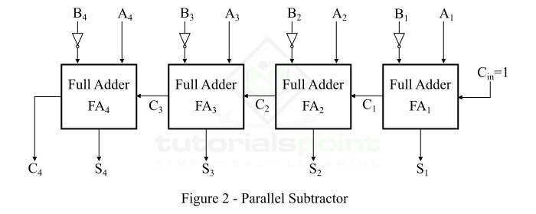

**2. Look ahead carry**

Look ahead carry는 ripple carry chain 장치가 순차적으로 carry bit를 만들어내는 delay를 줄이기 위한 방법이다. Carry-generate bit와 carry-propagate bit를 도입하여 4자리 앞의 carry in bit를 만들어 낸다. Carry-generate bit는 carry와 상관없이 미리 carry out을 만들어내는 것을 판별하는 bit이고 carry-propagate bit는 carry가 발생할 가능성이 있음을 판별하는 bit이다. 아래는 look-ahead carry 방법을 도입한 4-bit adder 장치의 논리식과 logic gate이다.

1) 논리식

2) logic gate

**3. 2‘s complement 가감산 by XOR**

2’s complement 가감산은 덧셈은 a+b, 뺄셈은 a+b’+1로 설명할 수 있다. 이는 xor gate로 제작할 수 있는데, 1과 b를 xor을 하면 b’으로 0과 b를 xor을 하면 b 그대로 나옴을 확인할 수 있다. 4-bit 2’s complement 가감산을 logic gate는 아래 그림과 같다. (Select signal은 덧셈과 뺄셈 중 어떤 연산을 수행할 지를 결정하는 bit인데 0이면 덧셈을 1이면 뺄셈을 수행한다.)

**4. BCD 연산**

BCD 연산은 BCD code를 더하는 계산이다. 이를 BCD code는 0~9 사이의 값만 취급하여 이를 넘어가는 값은 +6을 하여 carry out을 만들고 0~9(0000~1001) 사이에 값이 나오도록 값을 조정해준다.

**5. ALU**

ALU는 arithmetic logic gate의 약자로 CPU의 핵심 부품으로 이용되는 장치이다. 이는 산술연산과 논리연산을 동시에 사용되어 연산과 제어가 모두 가능하다. ALU의 동작 순서는 input을 받으면 논리연산을 통해 연산 부분에 어떠한 연산을 수행할지를 지시한다. 이후 연산장치를 통해 덧셈과 뺄셈을 통해 output을 도출한다.

**6. 기타 이론(Carry look ahead 2개가 적용된 16-bit adder)**

16bit adder에서 CLA(carry look ahead) 장치가 1-level이면 CLA가 없는 16-bit adder보다는 적은 gate delay가 발생하지만, 2-level으로 사용한다면 더욱 효율적인 계산이 가능해진다. 만약 1-level CLA 16-bit adder이면 c4, c8, c12순으로 순차적으로 제작된다. 하지만 2-level CLA 16-bit adder은 c4, c8, c12를 동시에 만든 후 동시에 나머지 carry bit를 제작하기 때문에 1-level adder보다 2gate delay를 줄일 수 있는 장점이 존재한다. 아래는 16-bit CLA adder의 논리식과 logic gate이다.

1) 논리식

2) logic gate

